НАЦІОНАЛЬНИЙ ТЕХНІЧНИЙ УНІВЕРСИТЕТ УКРАЇНИ
«КИЇВСЬКИЙ ПОЛІТЕХНІЧНИЙ ІНСТИТУТ»
ФАКУЛЬТЕТ ІНФОРМАТИКИ І ОБЧИСЛЮВАЛЬНОЇ ТЕХНІКИ
КАФЕДРА ОБЧИСЛЮВАЛЬНОЇ ТЕХНІКИ

Лабораторна робота №6
з дисципліни «Архітектура комп’ютерів 2»

Виконав:
студент 3 курсу
групи ІО-81
Карпенко Ярослав

Перевірив:
Каплунов А. В.

Київ 2020 р.
Лістинг програми:
#include <linux/init.h>
#include <linux/module.h>
#include <linux/moduleparam.h>
#include <linux/printk.h>
#include <linux/slab.h>

#include <linux/ktime.h>

struct personal_list_head {
struct personal_list_head *next;
ktime_t time;
};

MODULE_AUTHOR("Karpenko Yaroslav IO-81");
MODULE_DESCRIPTION("Writing Hello, World in Kernel");
MODULE_LICENSE("Dual BSD/GPL");

static struct personal_list_head *header;

static uint count = 1;
module_param(count, uint, S_IRUGO);
MODULE_PARM_DESC(count, "How many times to write Hello, world");

static int __init initter(void)
{
uint i = 0;
struct personal_list_head *first_variable, *second_variable;

if (count == 0) {
printk(KERN_WARNING "WARNING! \nCounter is 0");
} else if (count >= 5 && count <= 10) {
printk(KERN_WARNING "WARNING! \nCounter is between 5 and 10");
} else if (count > 10) {
printk(KERN_ERR "Counter is greater than 10");
return -EINVAL;
}

header = kmalloc(sizeof(struct personal_list_head *), GFP_KERNEL);
first_variable = header;
for (i = 0; i < count; i++) {
first_variable->next = kmalloc(sizeof(struct personal_list_head), GFP_KERNEL);
first_variable->time = ktime_get();
pr_info("Hello World!");
second_variable = first_variable;
first_variable = first_variable->next;
}
if (count != 0) {
kfree(second_variable->next);
second_variable->next = NULL;
}
printk(KERN_INFO "count: %d\n", count);
return 0;
}

static void __exit exitter(void)
{
struct personal_list_head *variable;
while (header != NULL && count != 0) {
variable = header;
pr_info("Time : %lld", variable->time);
header = variable->next;
kfree(variable);
}
if (count == 0) {
pr_info("Time is 0 because print wasn't used");
}
pr_info("");
}

module_init(initter);
module_exit(exitter);

Скріншоти виконання:

Початок запуску емулятора:

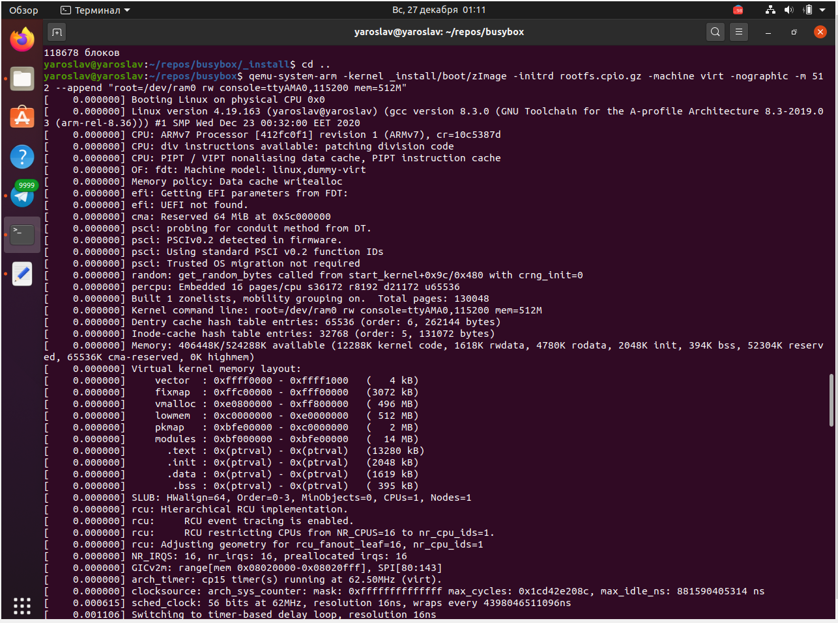

Кінець запуску емулятора:
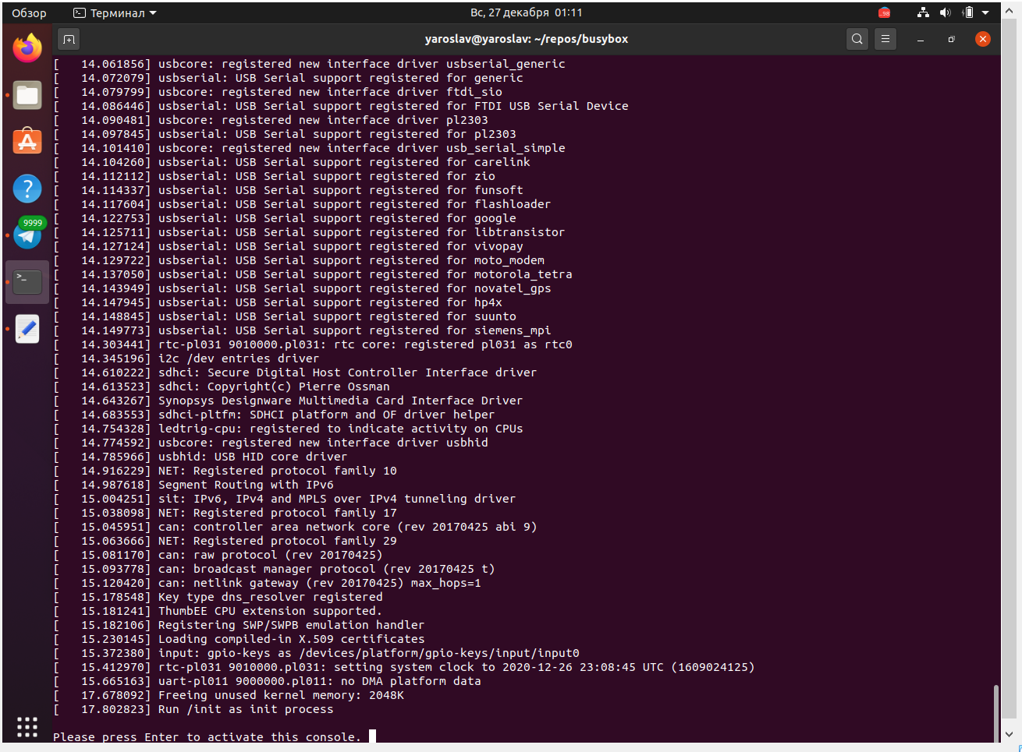

Виконання modinfo:

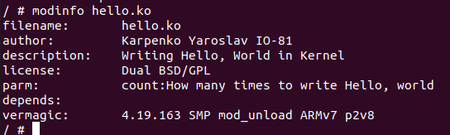

Виконання instmod та rmmod для 0:

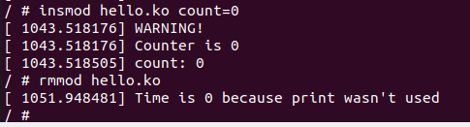

Виконання instmod та rmmod для 3:

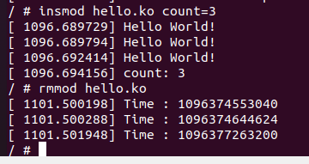

Виконання instmod та rmmod для 6:

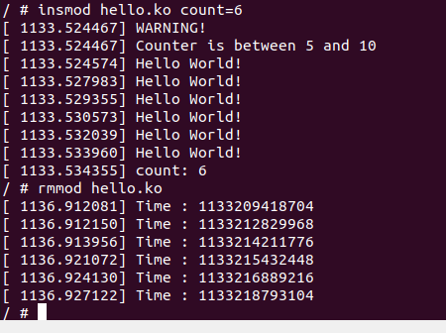

Виконання instmod та rmmod для 12:
